28.04.2020 plastyka klasa VII
TEMAT: NASTRÓJ PRZEDSTAWIENIA – POSTAĆ TEATRALNA, DEKORACJE, REKWIZYTY I ŚWIATŁO NA SCENIE. „OPUSZCZONA I PODNIESIONA KURTYNA” (PROJEKT KURTYNY TEATRALNEJ).
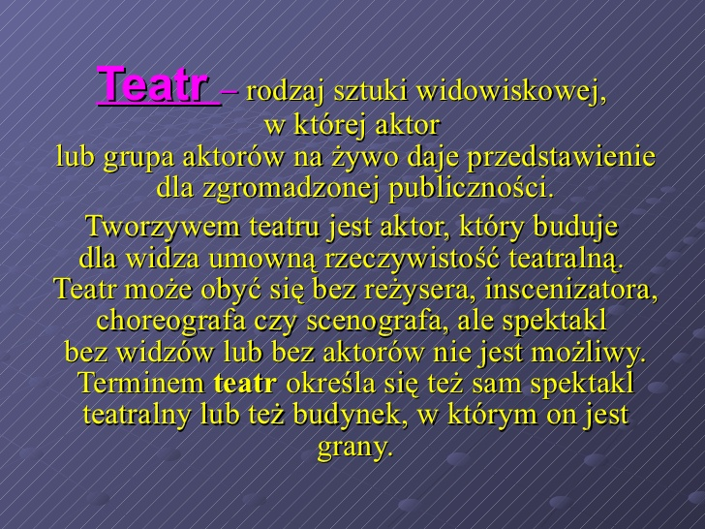
- Co to jest teatr? Przepisz do zeszytu poniższą odpowiedź.
- Przeczytajcie rozdział Teatr (podręcznik, s. 77–79).
Tam znajdziesz odpowiedzi na następujące pytania:
• W jakiej kulturze starożytnej można znaleźć korzenie teatru europejskiego? Jak wyglądał teatr grecki?
• Gdzie odbywały się przedstawienia do XVI wieku?
• Jak wyglądał renesansowy teatr angielski?
• Jak wyglądał barokowy teatr włoski?
• Czym teatr różni się od malarstwa czy rzeźby? Jakie znaczenie w teatrze ma przestrzeń, a jakie czas?
• Co stanowi granicę miedzy rzeczywistym światem a teatralnym przedstawieniem?
Przepisz do zeszytu pytania i wpisz odpowiedzi.
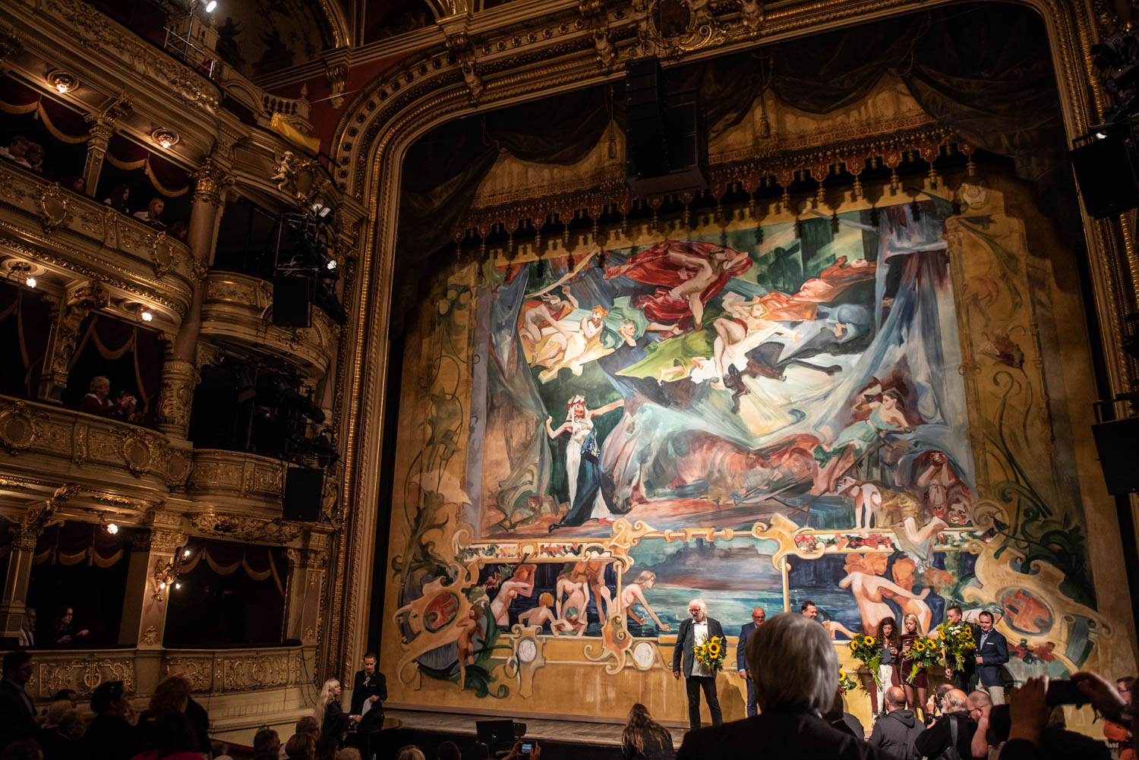
Kurtyna teatralna
Przepiękna kurtyna w teatrze Juliusza Słowackiego w Krakowie „Fantazje Wyspiańskiego”
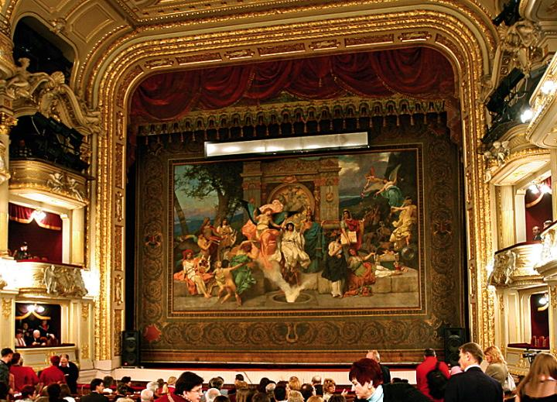
Kurtyna Henryka Siemiradzkiego dla Teatru Miejskiego w Krakowie z XIXw

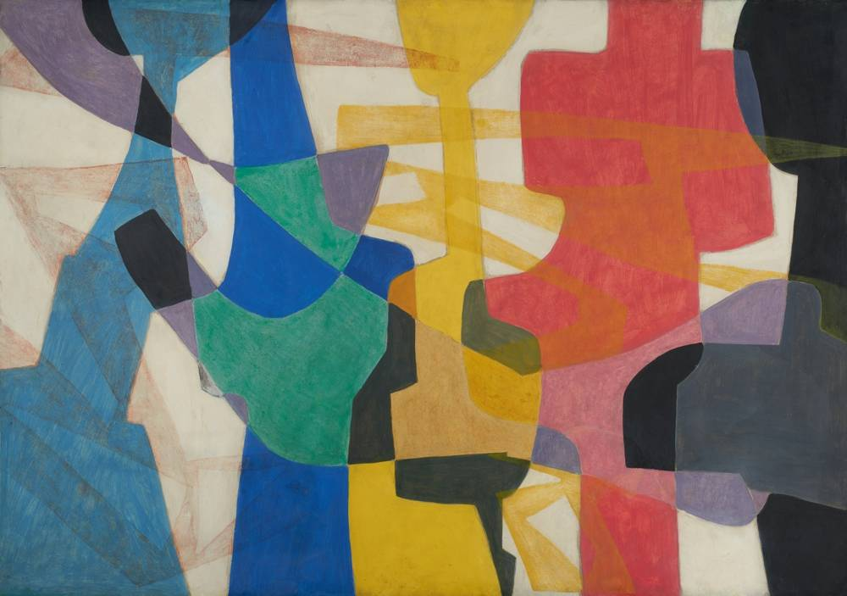
Współczesny projekt kurtyny Marii Jaremy dla Teatru Cricot 2 Tadeusza Kantora

Kurtyna
w teatrze współczesnym
w Warszawie

Po obejrzeniu tych czterech przykładów kurtyn, łatwo rozróżnicie dawne kurtyny od współczesnych.
- Zadanie plastyczne: „Opuszczona lub podniesiona kurtyna”
Wykonaj projekt kurtyny zupełnie opuszczonej, czy też nieco podniesionej i uwidaczniającą część scenografii przedstawienia. Kompozycja kurtyny może być abstrakcyjną, dekoracyjną kompozycją złożoną ze stylizowanych ornamentów geometrycznych lub roślinnych albo kompozycją figuralną związaną z ideą teatru. Można wykonać ją też techniką kolażu.
Zdjęcia wykonanych prac wyślijcie na pocztę do 12 maja.

